Утверждаю
Главный инженер ПАО «ЗВЕЗДА»

________ А.В. Савчук
«____» апреля 2024г.

ТЕХНИЧЕСКОЕ ЗАДАНИЕ № 34/2
на оказание услуг по ремонту кровли Пристройки корпуса №5.

- Предмет рассмотрения:
Производство работ по ремонту кровли Пристройки корпуса №5 по адресу: Санкт-Петербург, ул. Бабушкина д. 123.
- Цель проведения работ:
Восстановление гидроизоляции кровли, защита несущих конструкций от воздействия атмосферных осадков.
- Характеристика объекта и технические условия:
Ремонт проводится в одноэтажных частях Пристройки корп. 5 в производственном здании на высоте 4,8 м от уровня земли. Стены из кирпича, кровля плоская, односкатная из профнастила НС35.
- Исходные материалы от «Подрядчика»:
Материалы для проведения ремонтных работ предоставляет «Подрядчик», по согласованному с «Заказчиком» расчету расходных материалов.
- Объем работ:
  - – демонтаж существующего профнастила кровли на площади 450 м²;
5.2 – демонтаж утеплителя и обрешетки кровли;
5.3 – устройство с уклоном сплошной обрешетки из обрезной доски 30х150 мм, обработанной антисептиком огнебиозащитным, на площади 450 м²,
5.4 – монтаж демонтированного ранее профнастила на обрешетку, засыпка профнастила керамзитом фракцией 10-20 мм толщиной 50-60 мм от низа волны профнастила, устройство цементно-песчаной стяжки толщиной 40 мм по сетке сварной 50х50х3 мм;
5.5 – устройство кровли из наплавляемого материала в два слоя на площади 450 м², устройство примыканий кровли и стен, предусмотреть продухи через 3 (три) метра вдоль стены.
5.6 – устройство карнизного свеса из фасонных элементов оцинкованной стали.
5.7 – установить оцинкованный лист на стальной каркас на стену в осях 12 и 23 на площади 60 м².
5.8 – устройство примыкания кровли цеха и кровли второго этажа между собой.
5.9 – монтаж утеплителя из каменной ваты и пароизоляции.
5.10 – вывоз строительного мусора.

6 Обязанности «исполнителя»:
6.1 «Подрядчик» обязан иметь опыт выполнения аналогичных работ, при производстве работ необходимо соблюдать требования СП 15.13330.2012 «Каменные и армокаменные конструкции, Приказа Министерства труда и социальной защиты РФ от 16.11.2020 № 782н «Об утверждении Правил по охране труда при работе на высоте», СП 17.13330.2017 СНиП II-26-76 Кровли.
6.2 «Подрядчик» обязан проводить бесплатный гарантийный ремонт в течение одного года с момента приемки работ «Заказчиком».
6.3 «Подрядчик» обязан предоставить сметную стоимость по выполненным работам и акты выполненных работ, наряд допуски на производство работ на высоте.
6.4 «Подрядчик» обязан иметь в наличии весь необходимый инструмент для выполнения данного вида работ.
6.5 «Подрядчик» обязан соблюдать установленный внутри объектный режим, режим секретности, противопожарный режим и правила по охране труда и пожарной безопасности.
6.6 В процессе производства работ сотрудники исполнителя своими действиями не должны нарушать рабочий процесс на предприятии ПАО «ЗВЕЗДА».
6.7 «Подрядчик» обязан доставить на место проведения работ все необходимые материалы и инструменты самостоятельно.
6.8 «Подрядчик» обязан приступить к выполнению работ в течение 5 рабочих дней после заключения договора. Оплата проводится поэтапно.
6.9 «Подрядчик» может предложить более экономичный, менее трудозатратный, способ ремонта кровли. Для рассмотрения другого варианта ремонта кровли необходимо составить смету на выполнение данных работ.
6.10 «Подрядчик» обязан завершить все работы в течении 60 рабочих дней с даты получения аванса.

- Контактная информация: инженер по организации эксплуатации и ремонта зданий и сооружений Никонов Андрей Иванович, тел. 8-921-969-92-48, nikonovai@zvezda.spb.ru.

Приложение №1 Часть плана корпуса, разрезы

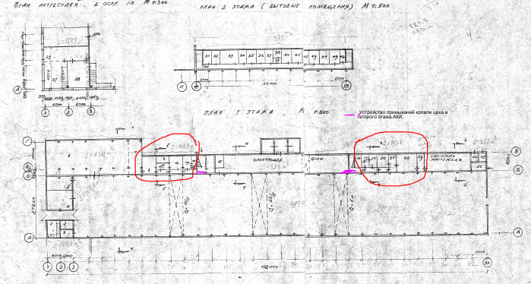

Приложение №2 Фотоматериалы
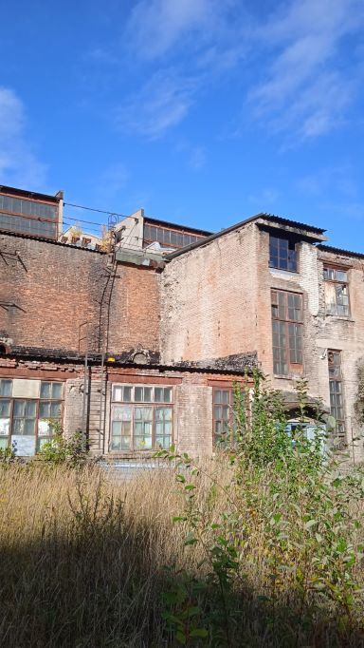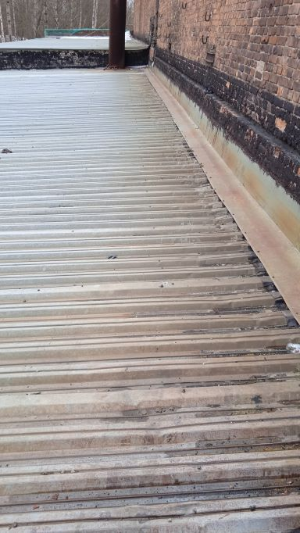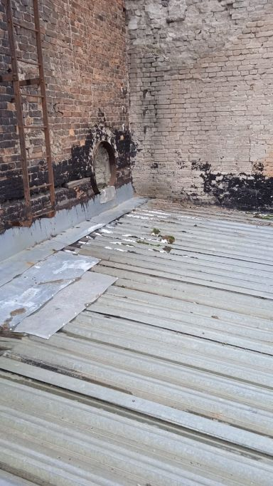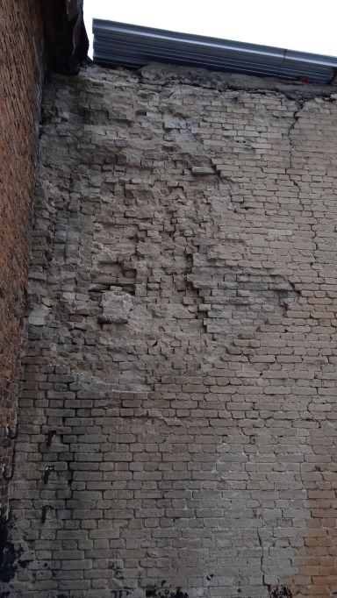

Разработал:
Инженер по организации эксплуатации и ремонта зданий и сооружений А.И. Никонов
тел. +7-921-969-92-48

